Завершилась реализация инициативного проекта
«МКУК Чудиновский СДК. Ремонт крыши.» с. Чудиново

Инициативный проект «МКУК Чудиновский СДК. Ремонт крыши.» с. Чудиново был подан инициативной группой жителей села Чудиново в администрацию Чудиновского сельского поселения Октябрьского муниципального района 26.02.2021г.
Общая стоимость инициативного проекта составляет 894 750,00 руб., проект предполагает ремонт кровли здания сельского дома культуры села Чудиново: замену стропил, устройство обрешетки из досок и брусков под кровлю из листвой стали, огнебиозащитное покрытие деревянных конструкций, устройство кровли из металлочерепицы.
Инициативный проект обсуждался в социальных сетях, 19 февраля 2021 года обсуждался на общем собрании граждан села Чудиново и получил поддержку и одобрение жителей села Чудиново. В марте 2021 года на портале электронных голосований «Активный житель74» было проведено голосование по выбору инициативных проектов, предполагаемых к реализации в 2021 году. Инициативный проект «МКУК Чудиновский СДК. Ремонт крыши.» получил 90,87% голосов «ЗА».
Распоряжением администрации Чудиновского сельского поселения Октябрьского муниципального района от 02.03.2021 г. № 06-р инициативный проект «МКУК Чудиновский СДК. Ремонт крыши» допущен к конкурсному отбору.
26 марта 2021 г администрацией Чудиновского сельского поселения в соответствии с решением муниципальной конкурсной комиссии по отбору инициативных проектов, принято решение о реализации инициативного проекта «МКУК Чудиновский СДК. Ремонт крыши».
В настоящее время работы по ремонту кровли здания сельского дома культуры села Чудиново завершены, все работы, предусмотренные локальной сметой произведены.
В реализации инициативного проекта приняли участие жители села Чудиново, был проведен субботник по уборке строительного мусора и благоустройству территории сельского дома культуры.

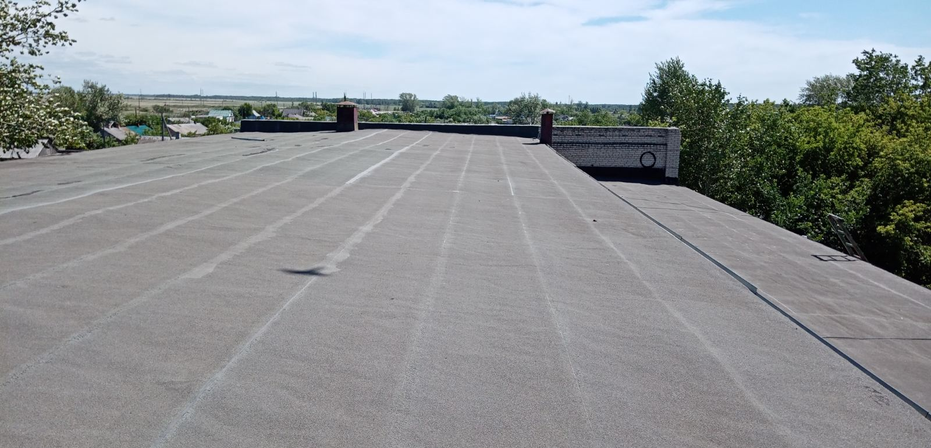
Крыша сельского дома культуры села Чудиново до ремонта

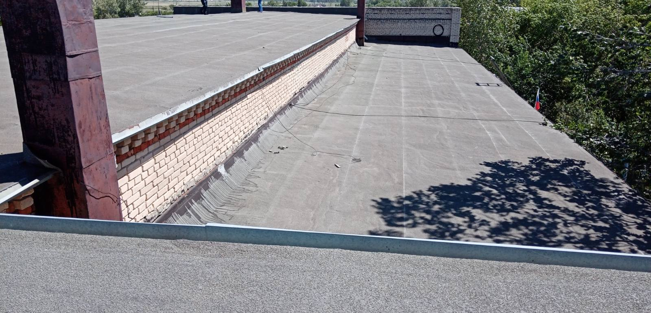
Крыша сельского дома культуры села Чудиново до ремонта

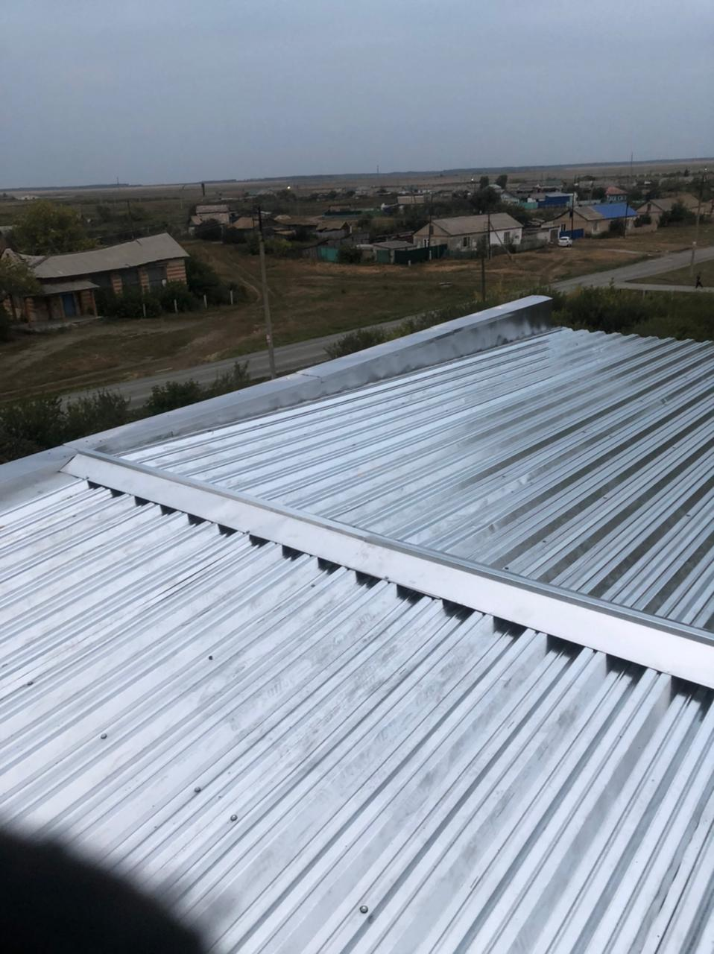
Крыша сельского дома культуры села Чудиново после ремонта

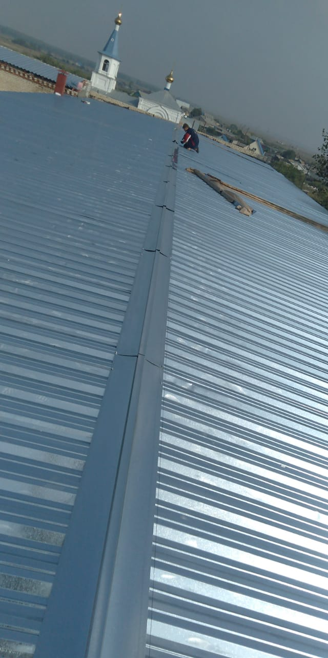
Крыша сельского дома культуры села Чудиново после ремонта

